四川中衡检测技术有限
报告书信息网上公示内容填报表 ZLJL/43-01
报告书名称 | 中国石油天然气股份有限公司四川绵阳销售分公司花园加油站职业病危害定期检测
用人单位名称 | 中国石油天然气股份有限公司四川绵阳销售分公司花园加油站 |  | 联系人 | 张婷婷
用人单位地址 | 绵阳市涪城区三汇路3号
技术服务项目组成员 | 袁青林、钟睿
现场调查人员 | 袁青林、钟睿 | 现场调查时间及照片 | 2023.6.25 | 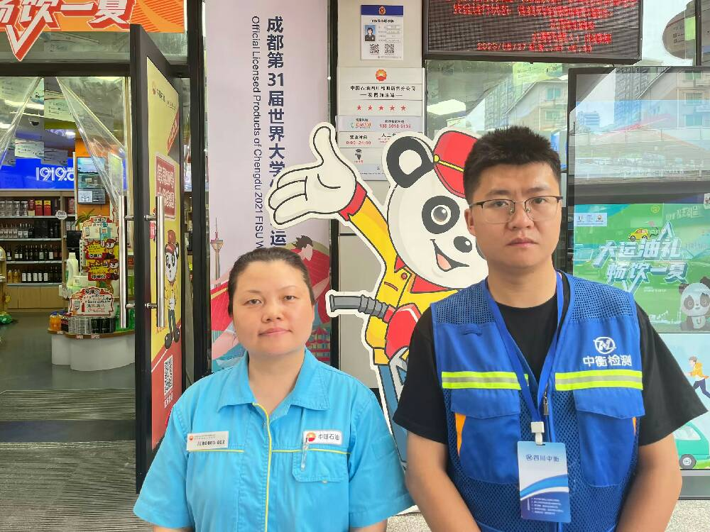
现场采样人员 | 袁青林、钟睿 | 现场采样时间及照片 | 2023.6.27 | 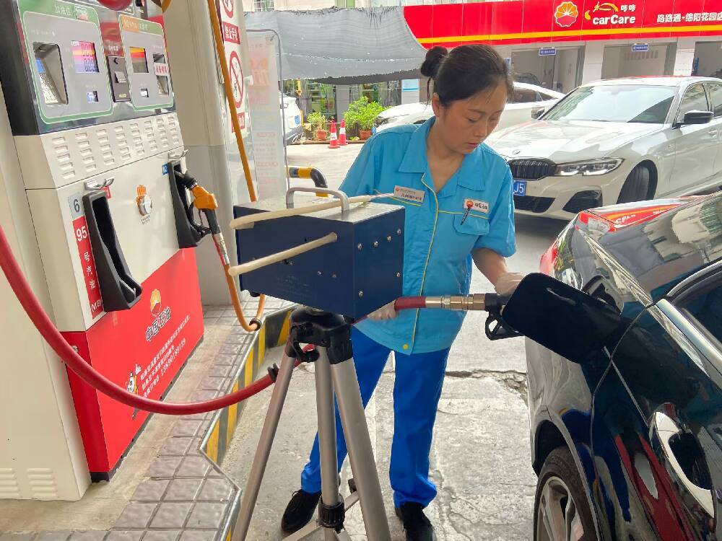
现场检测人员 | 袁青林、钟睿 | 现场检测时间及照片 | 2023.6.27
用人单位陪同人员 | 张婷婷

